

Карточка предприятия ООО «РСФИКС»

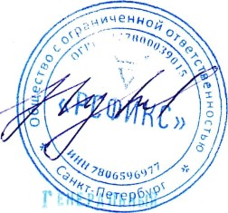
Полное наименование | Общество с ограниченной ответственностью «РСФИКС»
Сокращенное наименование | ООО «РСФИКС»
ОГРН | 1227800039015
Дата регистрации | 30.03.2022
ИНН/КПП | 7806596977 / 780601001
OIIПO | 98603948
Юридический адрес | 195112, г. Санкт-Петербург, пр-кт. Уткин, д. 11 Литер А, офис 117
Фактический адрес | 195112, г. Санкт-Петербург, пр-кт. Уткин, д. 11 Литер А, офис 117
Почтовый адрес | 195112, г. Санкт-Петербург, пр-кт. Уткин, д. 11 Литер А, офис 117
р/счет | 40702810903000096575
Банковские реквизиты | Ф-Л "СЕВЕРНАЯ СТОЛИЦА" AO "РАЙФФАЙЗЕНБАНК" г. Санкт-  Петербург
Кор/счет | 30101810100000000723
БИІ£ | 044030723
Per. номер в ФСС | 7815079777
Per. номер в ПФР | 088-025-106321
Генеральный директор | Нуритдинова Елена Анатольевна на основании Устава
Телефон/факс | +7 (812) 502-72-02
Корпоративная почта | zakaz@rsfix.ru

